Федеральное государственное образовательное бюджетное

учреждение высшего образования

**«Финансовый университет при Правительстве Российской Федерации»**

**(Финансовый университет)**

Колледж информатики и программирования

**ОТЧЁТ**

**По лабораторной №3**

Студент: Краморенко Даниил Юрьевич

Дисциплина/Профессиональный модуль: Операционные системы

Выполнил студент

Группы: 2ОИБАС-1222

Преподаватель

Сибирев И.В.

Оценка за работу :_______

**Москва – 2023г.**

Напишем код в виртуальной машине для вычисления пириметра и запустим его проверив его работу

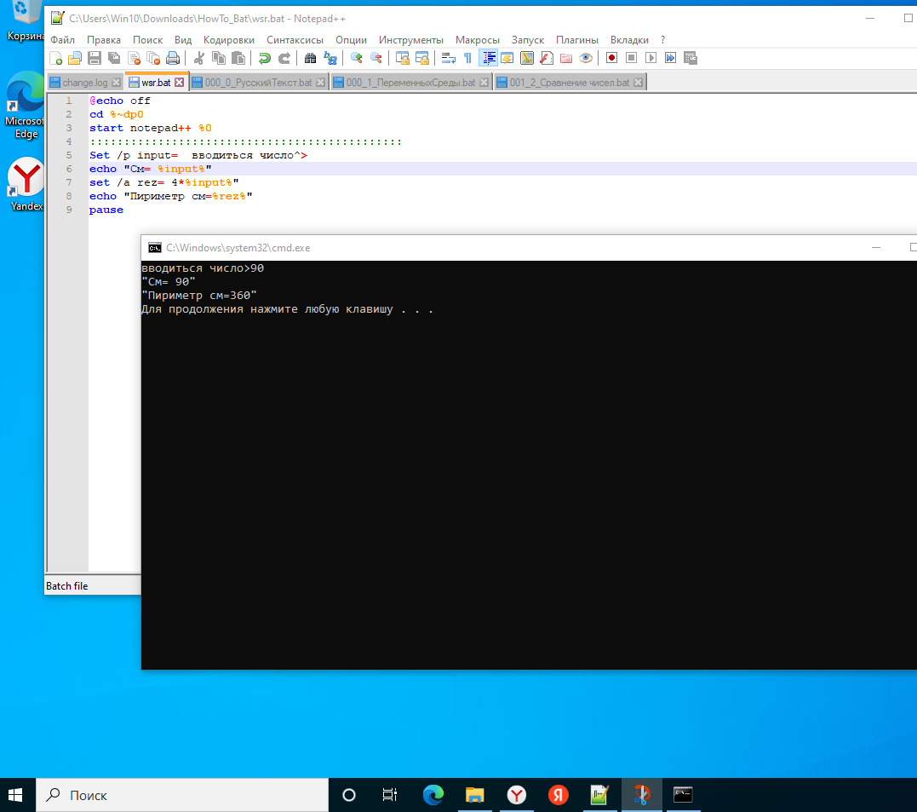

Наш код:

@echo off

cd %~dp0

start notepad++ %0

::::::::::::::::::::::::::::::::::::::::::::::

Set /p input= вводиться число^>

echo "См= %input%"

set /a rez= 4*%input%"

echo "Пириметр см=%rez%"

pause